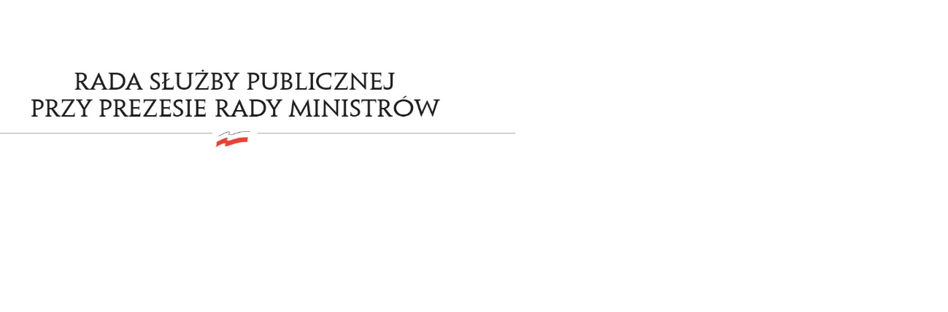
RSP.3612.10.2020.MB

Uchwała nr 62
Rady Służby Publicznej
z dnia 13 sierpnia 2020 roku

w sprawie: projektu ustawy o zmianie ustawy o bezpieczeństwie morskim i niektórych innych ustaw, w zakresie służby cywilnej

Rada Służby Publicznej pozytywnie opiniuje projekt ustawy o zmianie ustawy o bezpieczeństwie morskim i niektórych innych ustaw, w zakresie służby cywilnej.

Rada z zadowoleniem przyjmuje fakt, że uwagi Szefa Służby Cywilnej zostały uwzględnione na etapie prac legislacyjnych.

